**Prueba de invarianza temporal y linealidad**

* **Linealidad:**

$$\ddot{y}\left(t\right)+4\dot{y}\left(t\right)+8y\left(t\right)=2x\left(t\right), CI=0$$

$$\ddot{y}\left(t\right)=2x\left(t\right)-4\dot{y}\left(t\right)-8y\left(t\right)$$

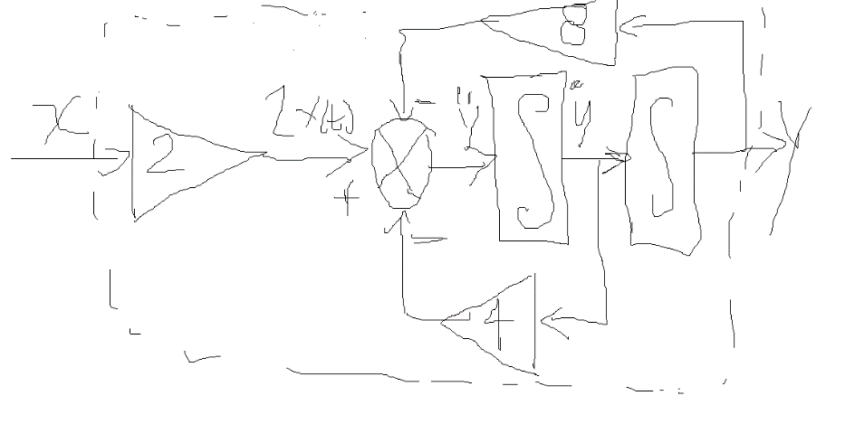

* No lineal

$$\ddot{y}\left(t\right)+4\dot{y}\left(t\right)+8y\left(t\right)=2x\left(t\right)+1, CI=0$$

$$\ddot{y}\left(t\right)=2x\left(t\right)-4\dot{y}\left(t\right)-8y\left(t\right)+1$$

**Invarianza temporal:**

* **Invariante en el tiempo**
$$\ddot{y}\left(t\right)+4\dot{y}\left(t\right)+8y\left(t\right)=2x\left(t\right)$$

* **Variante en el tiempo**

$$\ddot{y}\left(t\right)+4t\dot{y}\left(t\right)+8y\left(t\right)=2x\left(t\right)$$